**AI代码助手Comate，让编程0基础的你轻松开发APP**

近年来，外面工作特别不好找。很多人希望找一些比较灵活的项目合作，来获得一些收入。听说，有不少人完全不会编程写代码，却能用AI独立开发APP，还挣了钱。于是，很多人开始跃跃欲试，将目光投向文心快码（Baidu Comate），希望用这个AI编程工具，也来找到一个收入来源。

完全不会编程，也能开发APP？只要被失业逼急了，什么事情都是愿意尝试的。只要别幻想一夜暴富，文心快码（Baidu Comate）就能成为你的“外挂”，帮你用最低成本试错，赚点零花钱。比如，做个简单工具类APP、接个小外包项目，或者把代码模板卖出去。文心快码（Baidu Comate）的核心功能Zulu是基于文心大模型专为智能编程设计的，支持多种语言。不仅能自动补全代码、智能纠错、生成文档注释，还能听懂你说话快速生成代码片段呢。不论是工程师、学生还是技术小白，用上它都能让编程变得更高效、更智能，轻松玩转代码世界！当然小白刚刚开始行动的时候，还需要从头开始摸索。



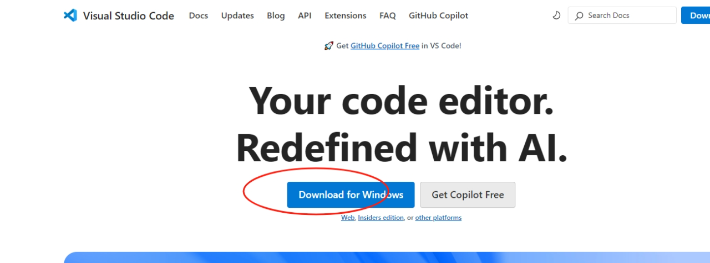

先在百度等搜索引擎中搜索"Visual Studio Code"，点击官方网站链接下载适合你系统的版本，安装VS Code并启动。

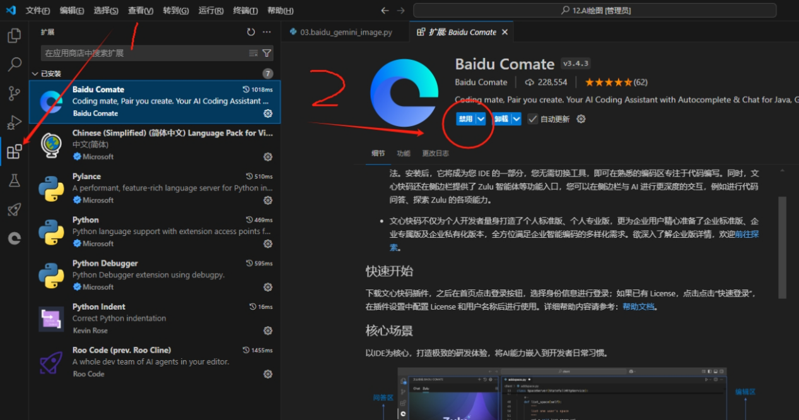

打开VS Code后，点击左侧扩展图标（或按Ctrl+Shift+X），在扩展市场搜索框中输入"Baidu Comate" 找到百度文心快码插件并点击安装。

安装完成后，在VS Code左侧边栏会出现Baidu Comate图标，点击该图标打开文心快码（Baidu Comate）面板，点击"启用"按钮激活插件，登录百度账号。

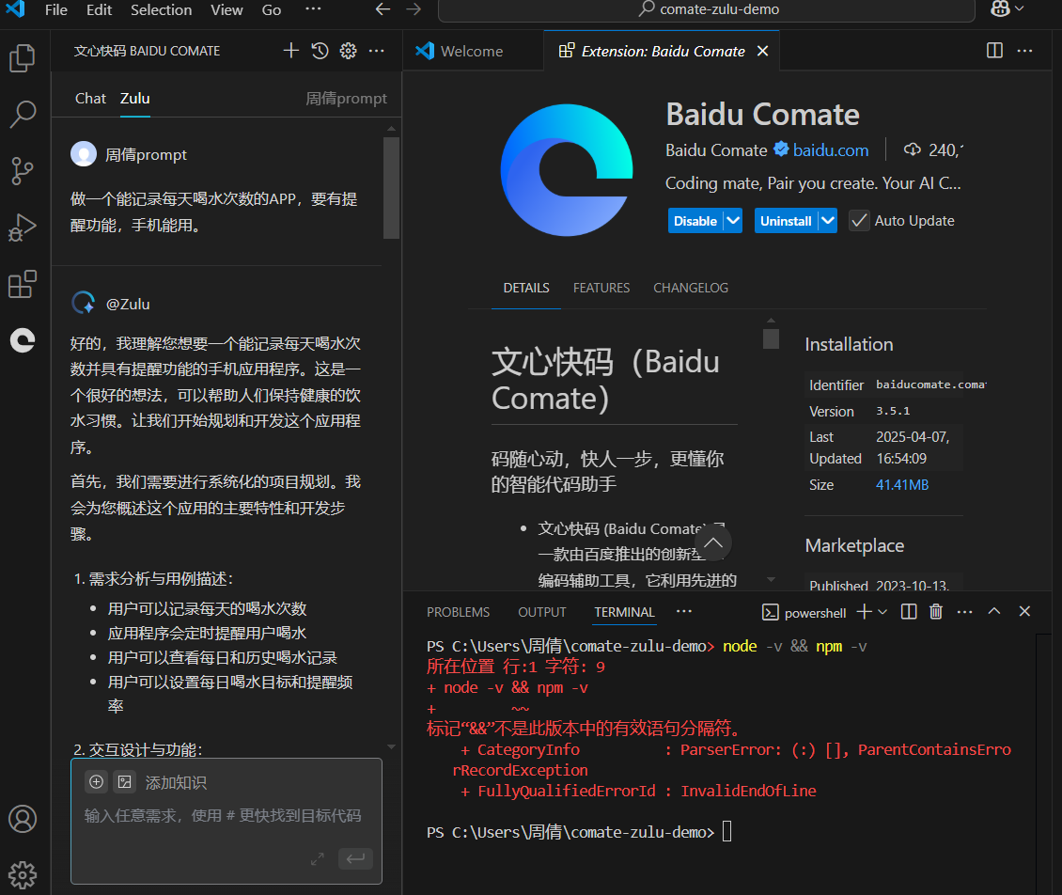

然后，就可以使用AI编程能力了。最重要是，不需要魔法就能直接使用。

文心快码（Baidu Comate）有免费额度，注册账号，在“代码补全”里输入“我想做个计算器APP”，看AI怎么生成代码。

你一定要学会提问：把需求当“点菜”一样告诉文心快码（Baidu Comate），比如：“用Python写个自动整理文件夹的脚本，要带图形界面！”

编程小白要从“微需求”入手。比如，可以考虑做一个套壳工具APP，用文心快码（Baidu Comate）生成“纪念日倒计时”“快递查询”等简单APP，上架应用商店（广告分成或付费下载）。

或者，接单平台捡漏。在猪八戒、程序员客栈等平台找“小学生作业级”需求，比如：“帮我写个Excel自动统计表格的代码”，用文心快码（Baidu Comate）生成后转手交货。

也可以卖代码模板。把文心快码（Baidu Comate）生成的通用代码（比如网页登录界面、爬虫脚本）挂到Gumroad或淘宝，标价9.9元。

据说，有人用Comate做了个“朋友圈文案生成器”网页，挂在GitHub Pages上，再挂了个打赏二维码，半年收了2000+的奶茶钱。

用文心快码（Baidu Comate）赚钱的本质是：你负责发现需求，AI负责搬砖。哪怕只会Ctrl+C/V，只要肯折腾，赚个零花钱也不是很难。